**Задание 1.1**

|  |  |
| --- | --- |
| **Объявление переменных** | **Ответ (с объяснением)** |
| Int 1x; | Верно |
| double t;  Int t; | Ошибка |
| Int f,f; | Ошибка |
| Int x,X;  double a; a1; | Ошибка |
| string khiga1; khiga2; | Ошибка |
| char znak1, znak2, znak_1; | Ошибка |
| Int x,a,b;  double y,z,x; | Верно |
| Int x;  double X; | Ошибка |

**Задание 1.2**

|  |  |
| --- | --- |
| **Объявление и инициализация переменных** | **Ответ (с объяснением)** |
| Int x;  x=-5; | Верно |
| Inta=0.0, b=7; | Ошибка |
| Int b=3;  double c;  c=5.0; | Верно |
| Int a,b,c=5;  b=5c;  a=-b; | Верно |
| double a=3.6,b;  Int b=4; | Ошибка |

**Задание 1.3**

|  |  |
| --- | --- |
| **Словесное описание** | **Ответ** |
| Переменная x (типа “простое целое”) получает значение 16 | Int x=16; |
| Переменные x и t относятся к типу “простое целое”, при этом значение переменной x равно -2 | Int x=-2;  Int t; |
| Переменные t и f относятся к “вещественному типу”, при этом переменная t имеет значение 5.5, а значение переменной f в 10 раз больше значения переменной t | doublet=5.5, f;  f=t*10; |

**Задание 1.4**

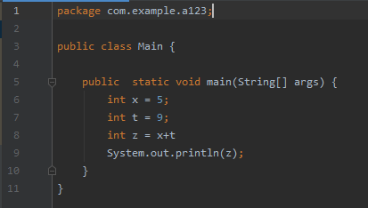

**Задание 1.5**

